24 мая состоялся выпускной вечер для выпускников 4 класса
Сергинской школы.

Классный руководитель – учитель начальных классов Козловская Нина Геннадьевна перевела на среднюю ступень обучения 18 учеников.

Выпускной вечер прошел в тематической форме «Мы настоящие стиляги!».
Под музыку, дружные аплодисменты родителей и гостей дети заходили в зал и занимали свои места.
В стихотворной форме выпускники поведали всем присутствующим кто такие стиляги. После чего исполнили песню «Стиляги это мы!»
Выпускной вечер в начальной школе – это праздник учеников, родителей и первого учителя. В этот день дети раскрыли все свои таланты – читали стихи, танцевали, пели, показывали инсценировки.
После торжественно произнесенной клятвы пятиклассники, под дружный счет, на раз, два, три выпускники 4 класса, загадав желания, выпустили воздушные шары в небо.
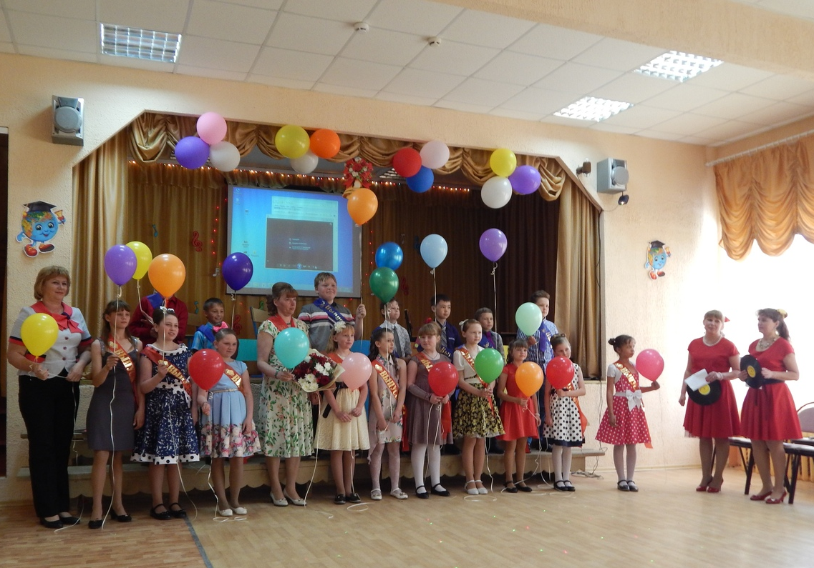

Тематически украшенный зал надолго задержал выпускников и родителей для фото-сессии.

